初中物理竞赛练习题（9）------功和功率
初三（ ）班 姓名（ ）

1、一支步枪枪筒长0.8m，火药爆发时高压气体对子弹的平均推力为2000N，子弹离开枪口后，在空气中飞行了500m落在地上，高压气体对子弹所做的功是 J。
2、某人用50N的力，将重30N的铅球掷到7m远处，这个人对铅球做的功为（ ）
A：350J B：210J C：0 D：无法计算
3、如图所示，木块体积为20cm³，人通过绳子拉住木块，使它恰能没入水中，若ρ_{木}=0.6×10³kg/ m³，水的阻力不计，当匀速将木块拉入水面下5cm深处时，拉力F做了多少功？（g=10N/kg）
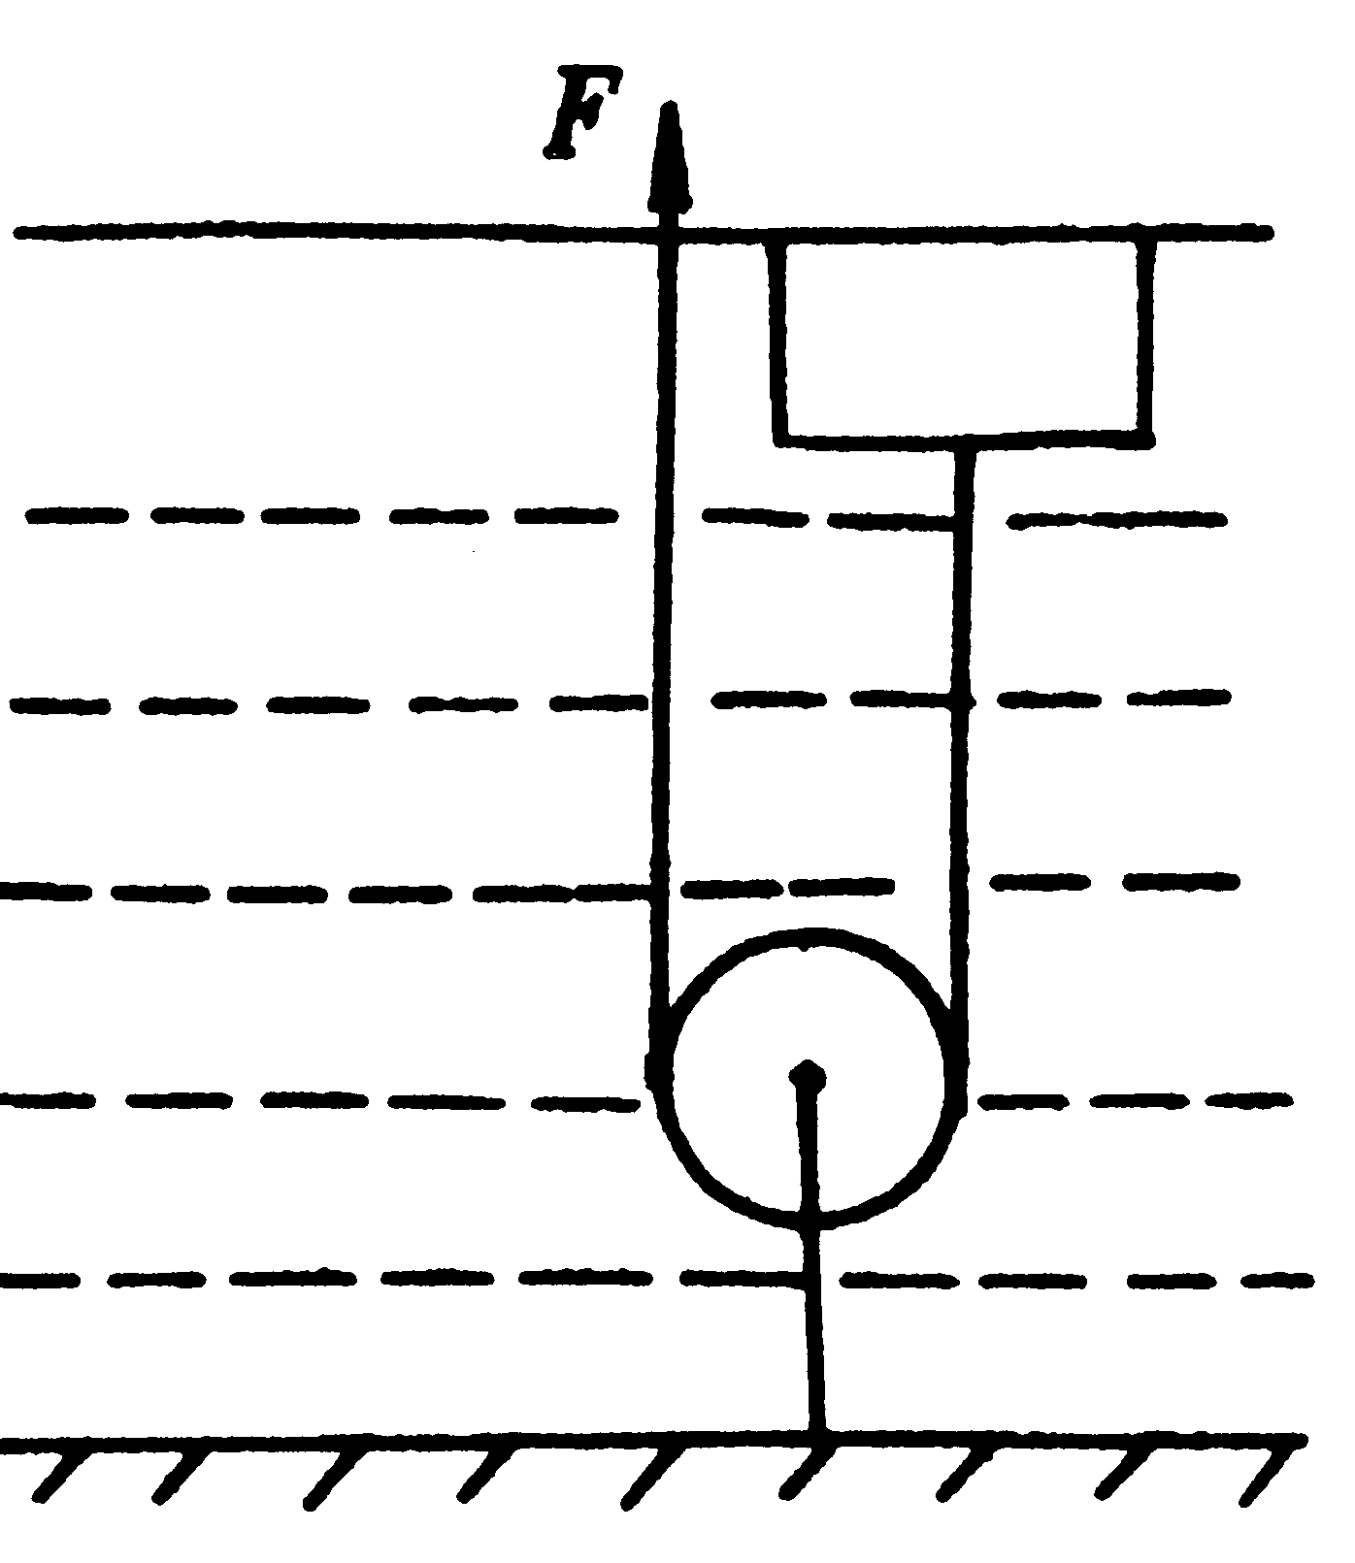
（奥赛解题大全P163）

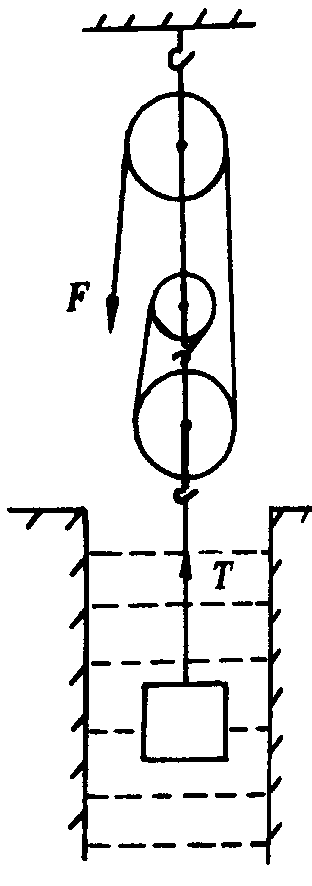
4、用如图所示的滑轮组在水中提升一个重89N的铜块，在5s内将铜块匀速提升2m，如果动滑轮重11N，绳和轮的摩擦及水的阻力不计，在铜块没有露出水面前，求：
（1）作用在滑轮组绳子自由端的拉力F至少为多少？（奥赛解题大全P164）
（2）拉力做功的功率是多大？（ρ_{铜}=8.9×10³kg/ m³，g=10N/kg）

5、如图所示，当小活塞在压力F₁作用下下降的距离为h₁时 ，液体对大活塞向上的压力F₂使
之升高h₂，若小活塞面积为S₁，大活塞面积为S₂，试用功的原理证明：F₂/F₁=S₂/S₁。
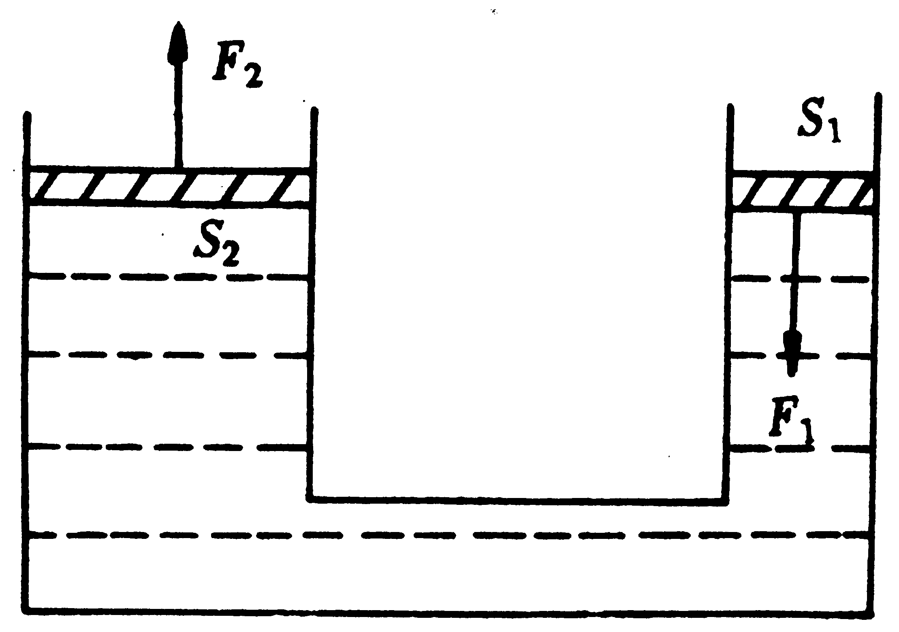
（奥赛解题大全P165）

6、一根长3m、重1000N的均匀木棒平躺在水平地面上，若要将此木棒竖直立在地面上，则外力至少做功 J。（奥赛解题大全P168）
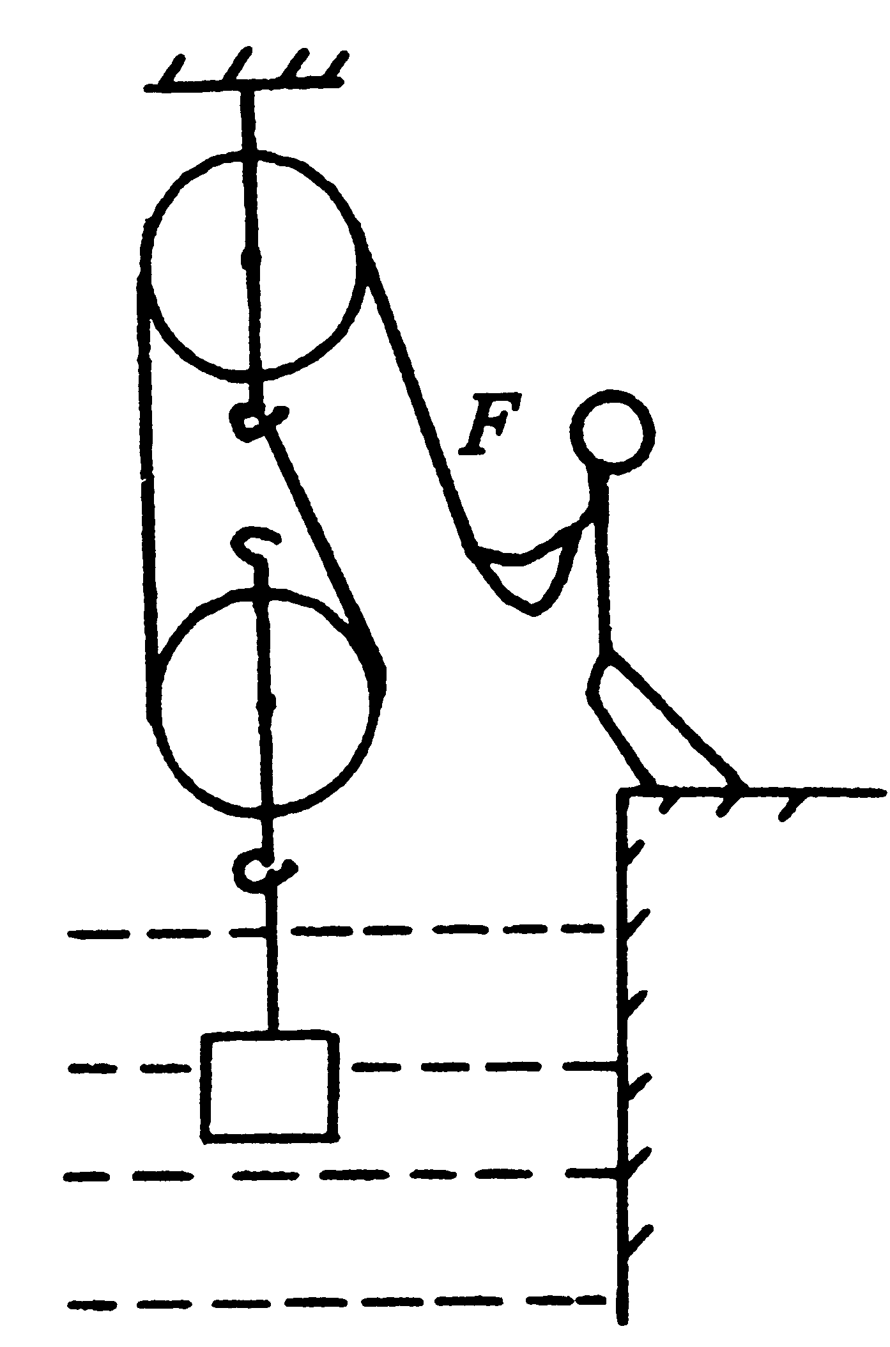
7、用如图所示装置将质量为39kg的铁块在5s内在水中匀速提升2m，若已知动滑轮重20N，不计摩擦。（ρ_{铁}=7.8×10³kg/ m³，g=10N/kg）求：
（1）拉力F做了多少功？
（2）拉力F的有用功率是多少？（奥赛解题大全P169）

8、在盛满水的池子底部有一段斜面AB，长为3.45m，B点比A点高0.5m，将密度为7.9×10³kg/ m³的实心铁球匀速地A拉到B，如图所示，沿斜面方向所用的力F是10N，不计水及斜面的阻力，求铁球在空气中的重力是多少？（g=10N/kg）（奥赛解题大全P169）
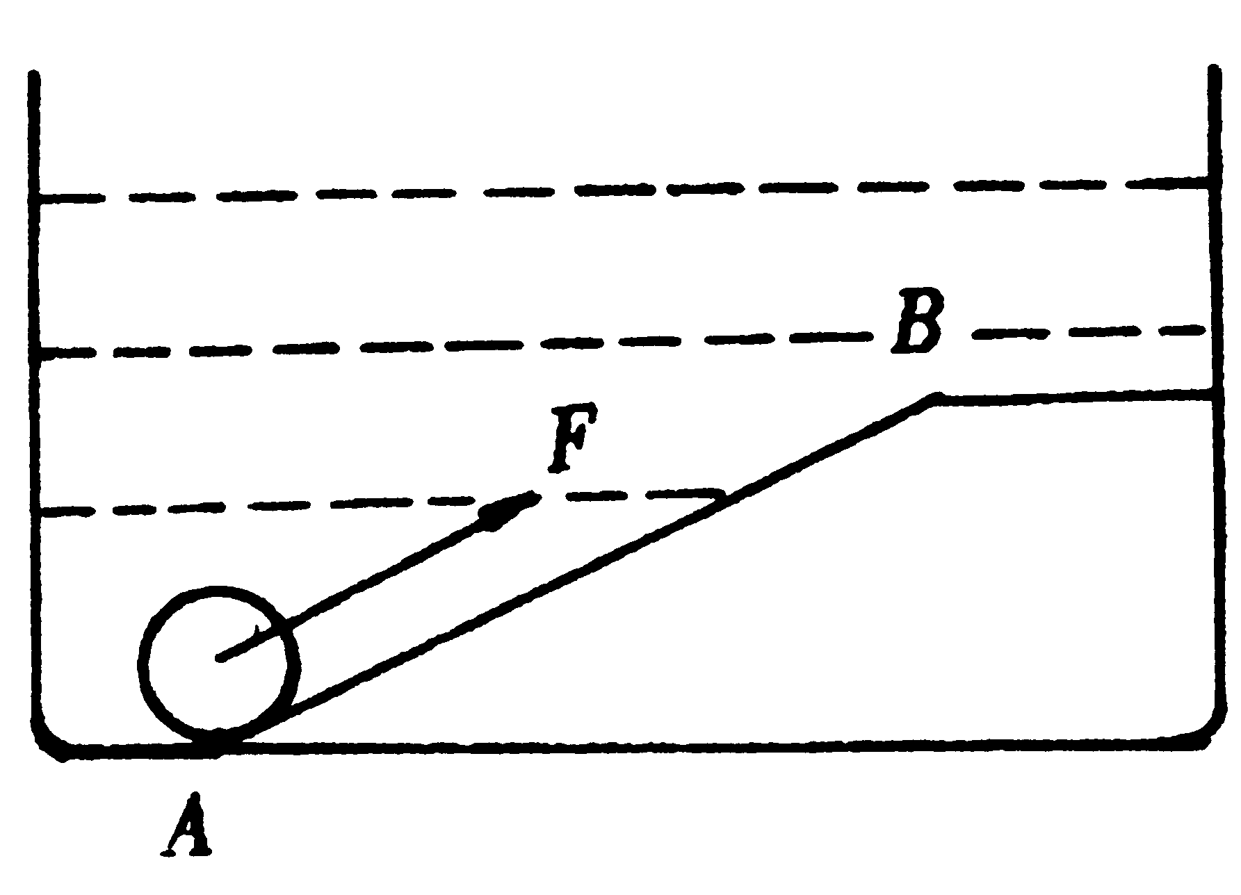

9、有一个体积为0.1m³、重为6860N的铸铁件不慎落入水中，利用如图所示的滑轮组打捞，将铸铁件在水中匀速提高2m（不计水的阻力），求：（奥赛解题大全P169）
（1）铸铁件受到的浮力及动滑轮的挂钩A受到的拉力是多大？
（2）若动滑轮自重为120N，不计绳重及滑轮的摩擦，拉绳的力F所做的功是多少？
